Sprint | História |  | Versão | Pacote |  | Id testlink
Linx ERP FFCA - S#24-11 | LINXERP-21124 |  | 8.01.0007 | HF 02.24.020 |  | SHOP-VL-3619
Banco teste |  | Servidor |  |  | Período teste |  | Analista
INOVACAO_LinxERP |  | \\qa-erp-app.linxdev.local |  |  | 22 a 25/11/2024 |  | Ivanei brito
LINXERP-21124 Correção das procedures de integração de livros fiscais (entrada e saída)

Descrição.
Abrir uma issue para correção das procedures de integração de livros fiscais (entrada e saída) para corrigir a validação de texto legal entre a nota e a exceção de impostos
No Cliente está ocorrendo de usarem várias exceções na mesma nota e uma delas, por exemplo, não ter o campo de texto legal preenchido, os itens que usam essa exceção não são levados para o livro fiscal

Critérios de aceite.
Nota fiscal que use duas exceções de imposto com mesma CFOP, uma com informação no campo TEXTO_LEGAL e outra sem essa informação (pode ser que precise de atuação no banco, porque existe blindagem na tela de exceções para esse campo - a situação que pegamos no cliente pode estar ocorrendo porque o usuário selecionou uma exceção cadastrada antes da blindagem)
Na integração da nota nos livros, a capa do registro gerado é montada com a informação de texto legal da exceção que tem o dado informado, mas na hora de montar o item da nota no registro de livros, não atualiza o campo ID_FISCAL e não gera o registro na tabela vinculada à nota porque o texto legal da capa é diferente do que está nesse item específico.
Ajustado tanto para notas de entrada quanto para notas de saída.

Roteiro de Testes e Validação.
LIVROS ENTRADAS
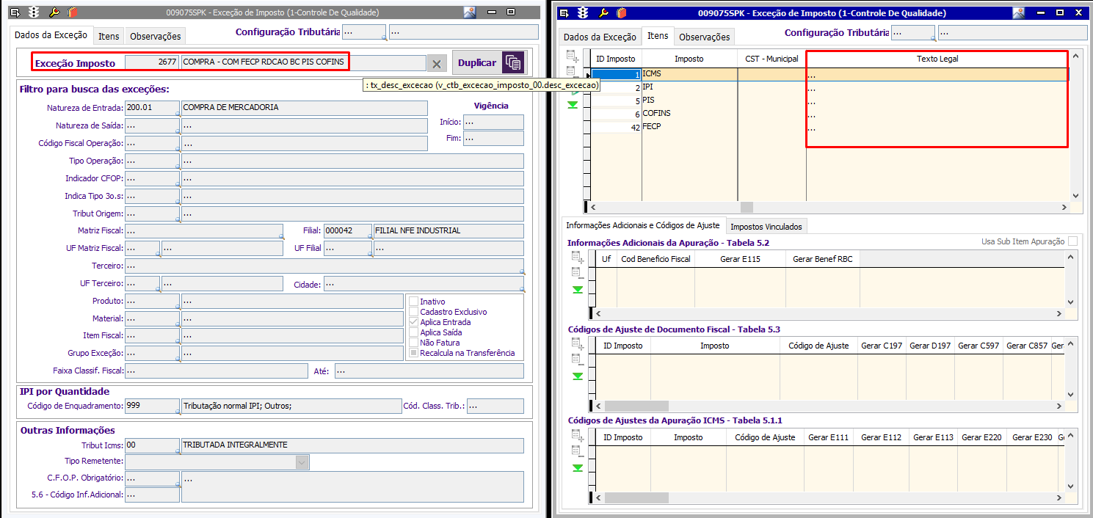
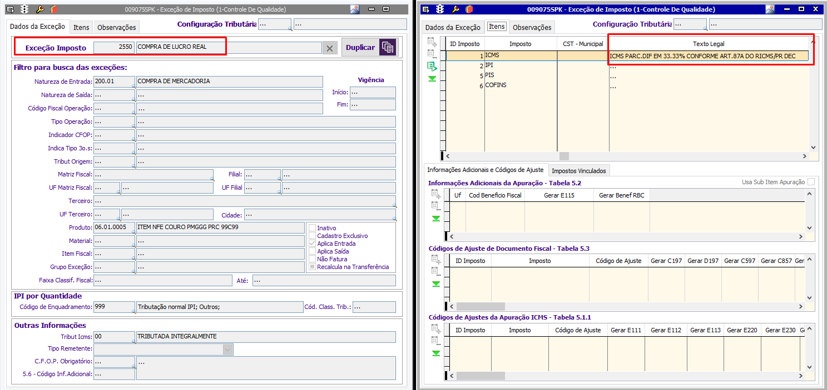
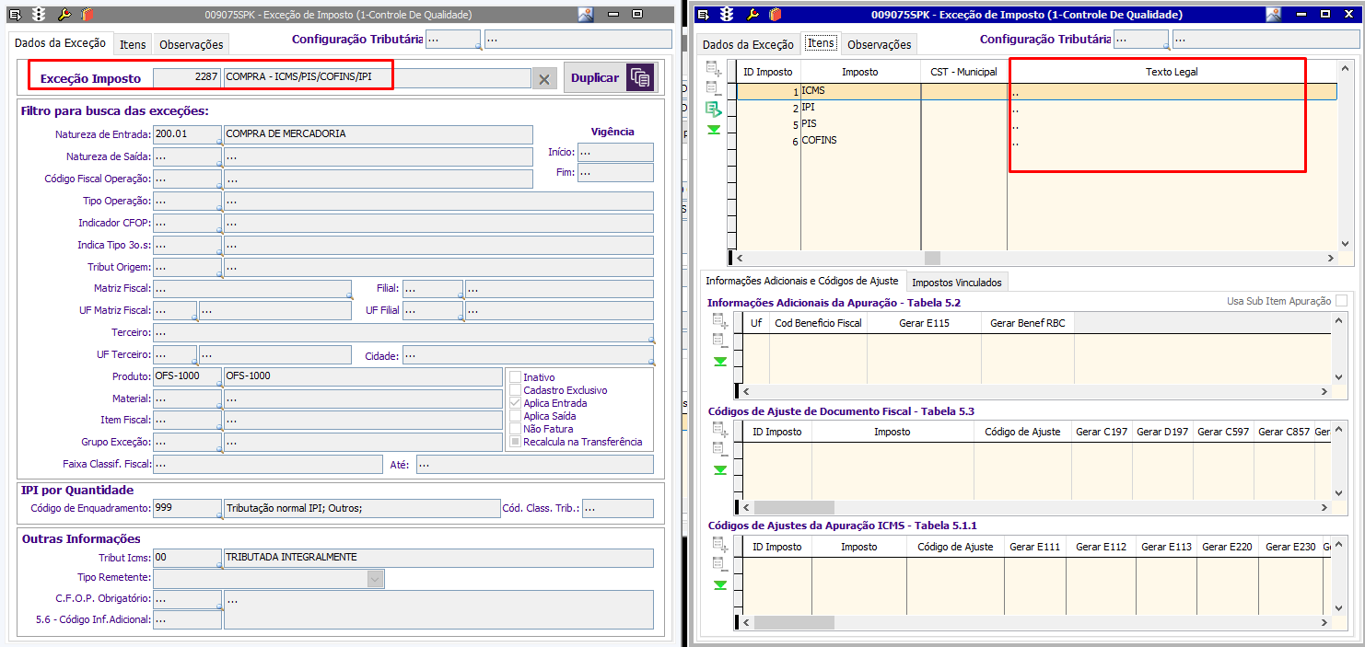
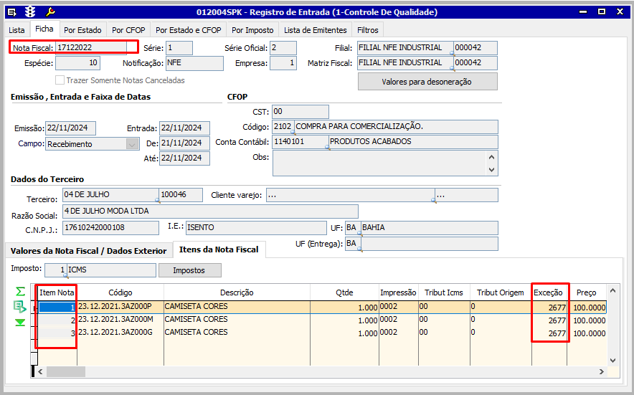
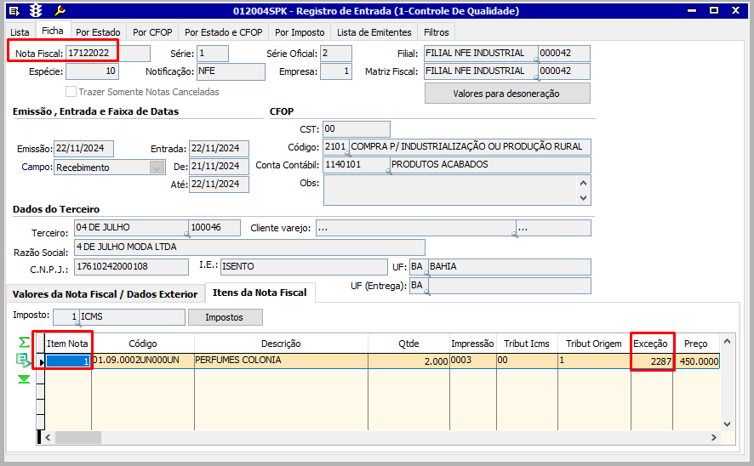
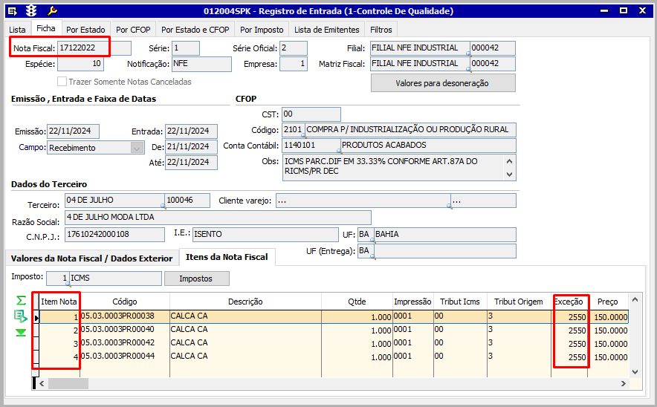
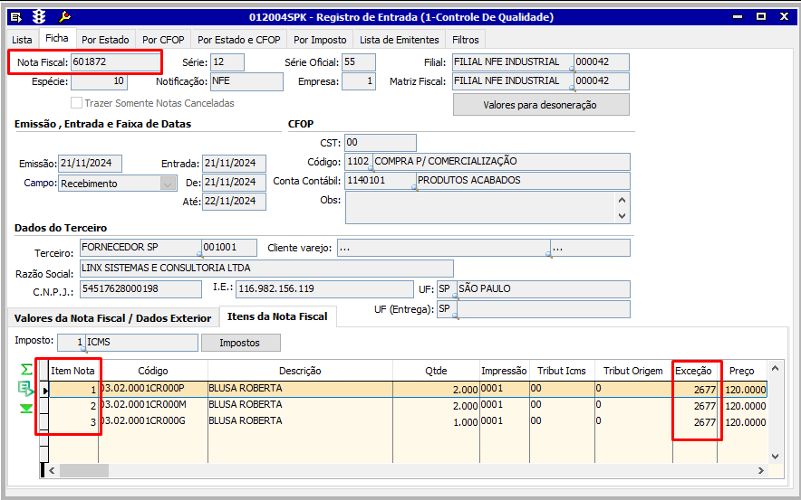
LIVROS SAIDAS
